Atividade_03 - Livro AVR e Arduino – Técnicas de Projeto
Capítulo: 5 (Display de 7 segmentos)

Título: Fazendo um placar eletrônico com displays de 7 segmentos

Objetivos: O objetivo é construir parte de um placar eletrônico para exibir o tempo restante de jogo. Devido a limitação no número de terminais da placa, vamos multiplexar os displays no tempo. Assim, cada novo display necessita apenas de um pino adicional.

Nesta prática utilizaremos o Wokwi ou Tinkercad para simular um circuito simples usando o microcontrolador Atmega328, utilizado nas placas Arduino UNO.
Para simular o display no Wokwi, você deve ligar o dígito somente depois de ativar os segmentos corretos. O mesmo vale para a troca do valor para o dígito seguinte, você deve primeiro desligar o dígito corrente.

1. Procedimentos:

1. Crie um novo circuito com 4 displays de 7 segmentos e dois leds para os dois pontos, (ou um display de 4 dígitos com os dois pontos embutidos) e um encoder rotativo (botão utilizado na prática anterior).
Utilize displays de ânodo comum ( "attrs": { "digits": "4", "colon": "1", "common": "anode" } ). Utilize placas de ensaio (protoboards) para ligar os displays.

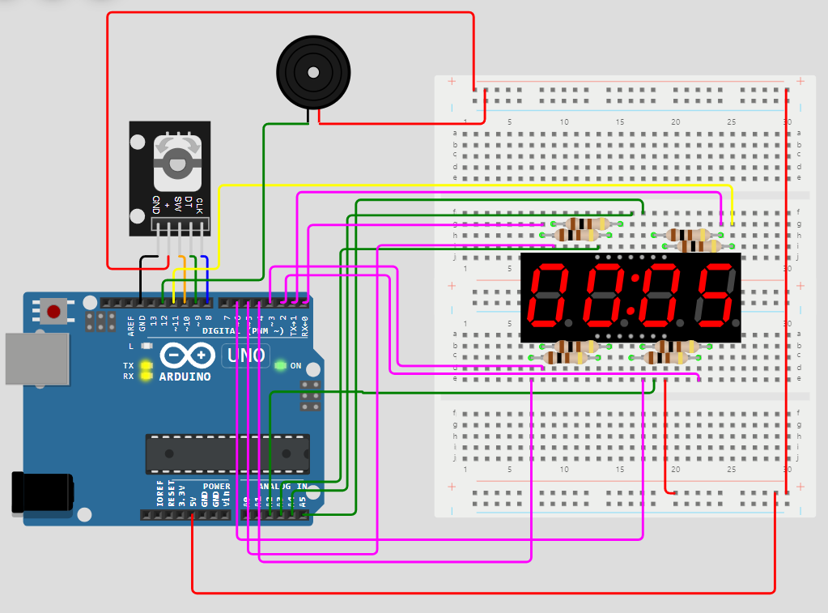

Os displays devem ser acesos um de cada vez, utilizando multiplexação no tempo. Cada dígito deve ficar ligado por 5ms. A multiplexação dos displays não deve interferir no funcionamento do botão (ou seja, sem delays de qualquer natureza).

Dica: Utilize as linhas horizontais externas de dois protoboards como um barramento para alimentar os dígitos dos displays, caso esteja usando o Tinkercad.

Se você escolher usar o Tinkercad, uma opção ao encoder rotativo (para utilizar o mesmo código) é usar um interruptor deslizante no lugar do DT e um botão normal no lugar do CLK, a depender da implementação.

RESTRIÇÃO DE PROJETO: Os segmentos dos displays (abcdefg) devem ser ligados nas portas PD0 a PD6, respectivamente. Este item é obrigatório e zera a avaliação caso não seja atendido. Não utilizar a função digitalWrite().

2. Assim que ligada a placa, os dígitos devem exibir o tempo 00:00 com os dois pontos acesos continuamente. O giro no encoder rotativo aumenta ou diminui o tempo pelo ajuste dos segundos e quando necessário, dos minutos. Assim, no incremento, o tempo 00:59 deve se tornar 01:00 e vice-versa.

3. O clique no botão central inicia a contagem regressiva, que é indicada também pelo piscar (a cada 500ms) dos dois pontos centrais.

4. Ao chegar no tempo 00:00, deve ser ativo um pino (300ms ligado) para a emissão de som (o pino é ligado a um buzzer). Não utilizar delay para a implementação. Também não utilizar a biblioteca Tone.h no modo bloqueante.

5. Cole o código fonte do microcontrolador ao final deste arquivo e inclua a imagem de seu design. Importante: cole o link para o circuito aqui

ATENÇÃO: Documente seu código. Cada linha/bloco deve deixar explícito o seu papel.

______________________________________________________________
RÚBRICA:
Circuito: 10%
Lógica da programação e funcionamento: 90%
- Debounce do encoder: 20%
- Funcionamento correto: 70%

Valor desta atividade na média: 0.9

6. Notas extras:
6.1 Configurar segundos e minutos em separado (valor sendo configurado pisca enquanto o valor fixado permanece aceso): 0.1 na média.

6.2 O giro rápido do encoder avança os números mais rapidamente, ao invés de 1 a 1: 0.1 na média.

